ОВЧАРСТВО
Расе оваца, типови
Руно,праменови, вунска нит
Репродукција оваца
Домаће расе оваца
Стране расе оваца
Расе за производњу крзна и ,млека
Понављање градива
Уџбеник: 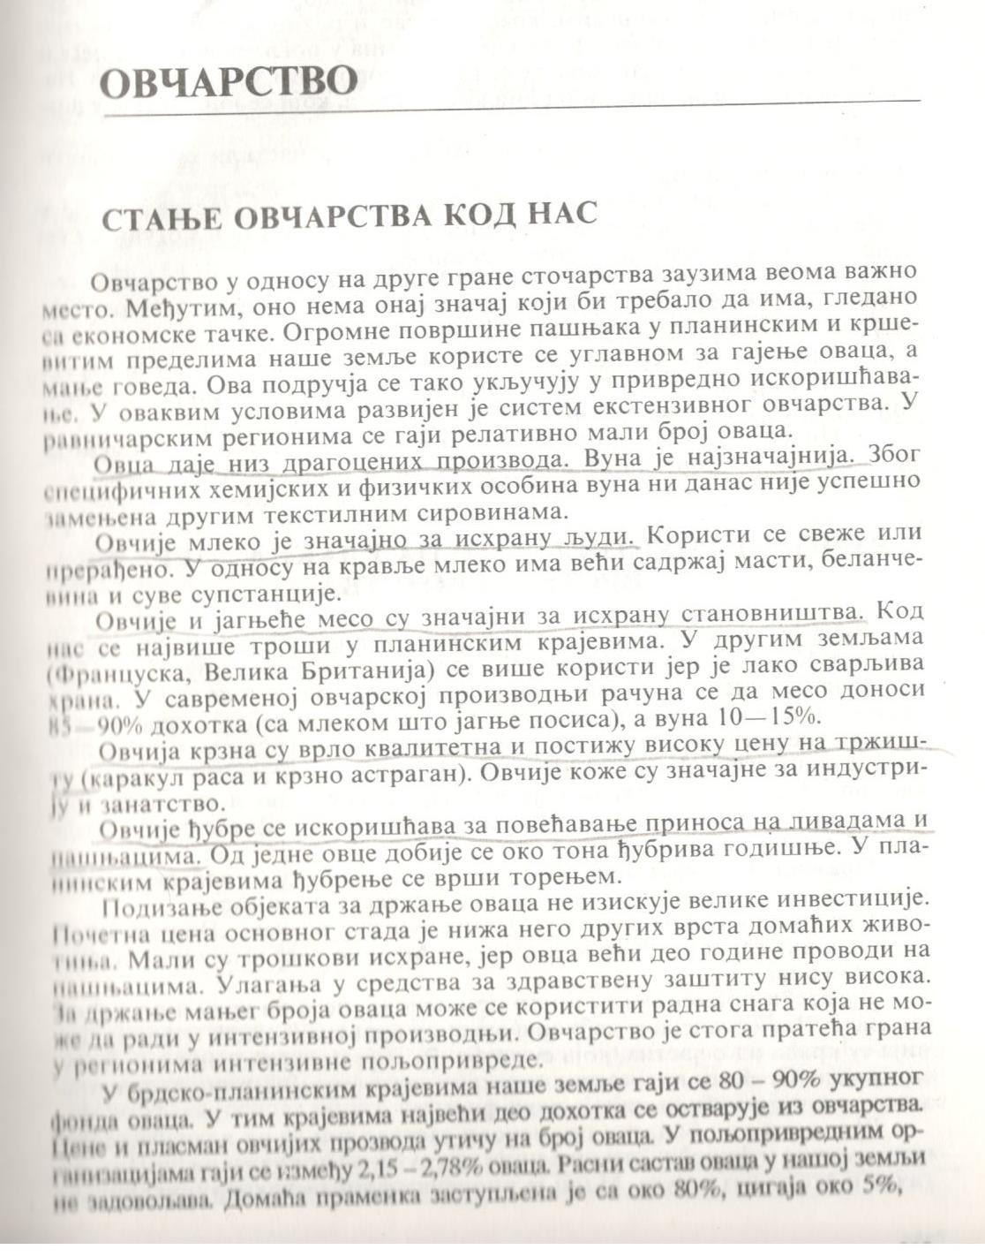
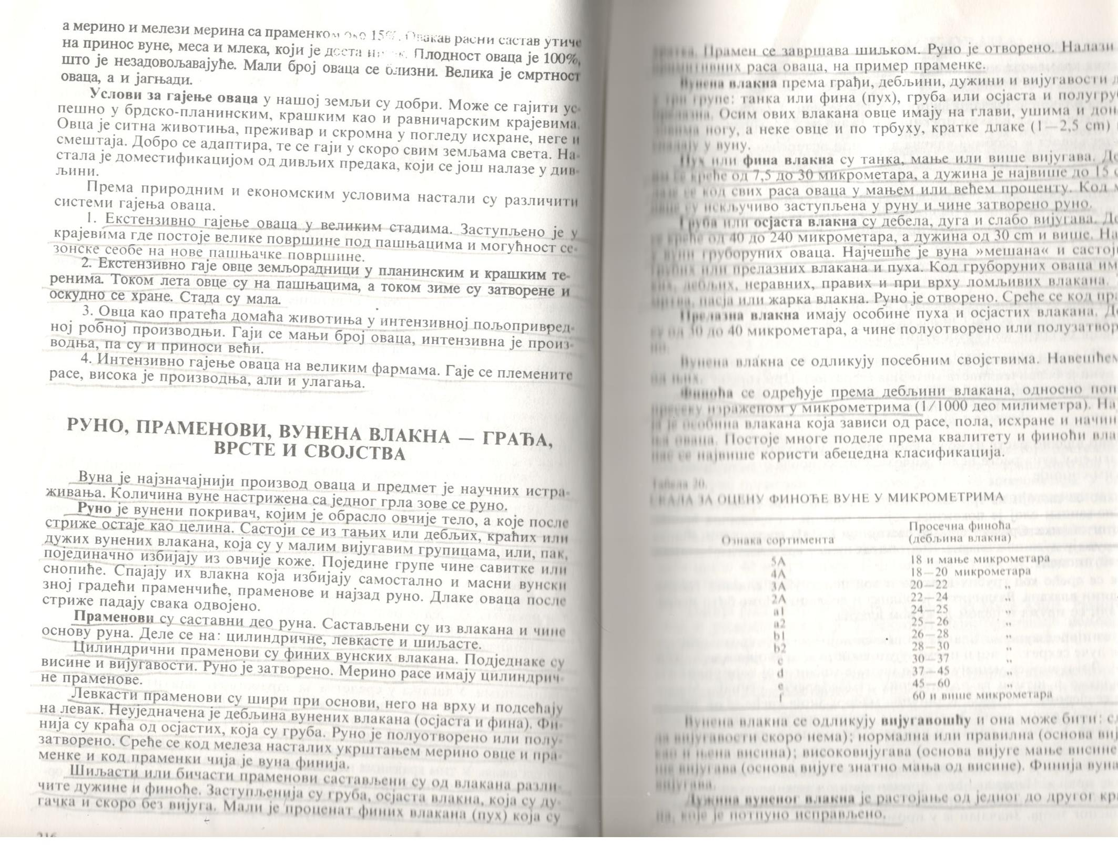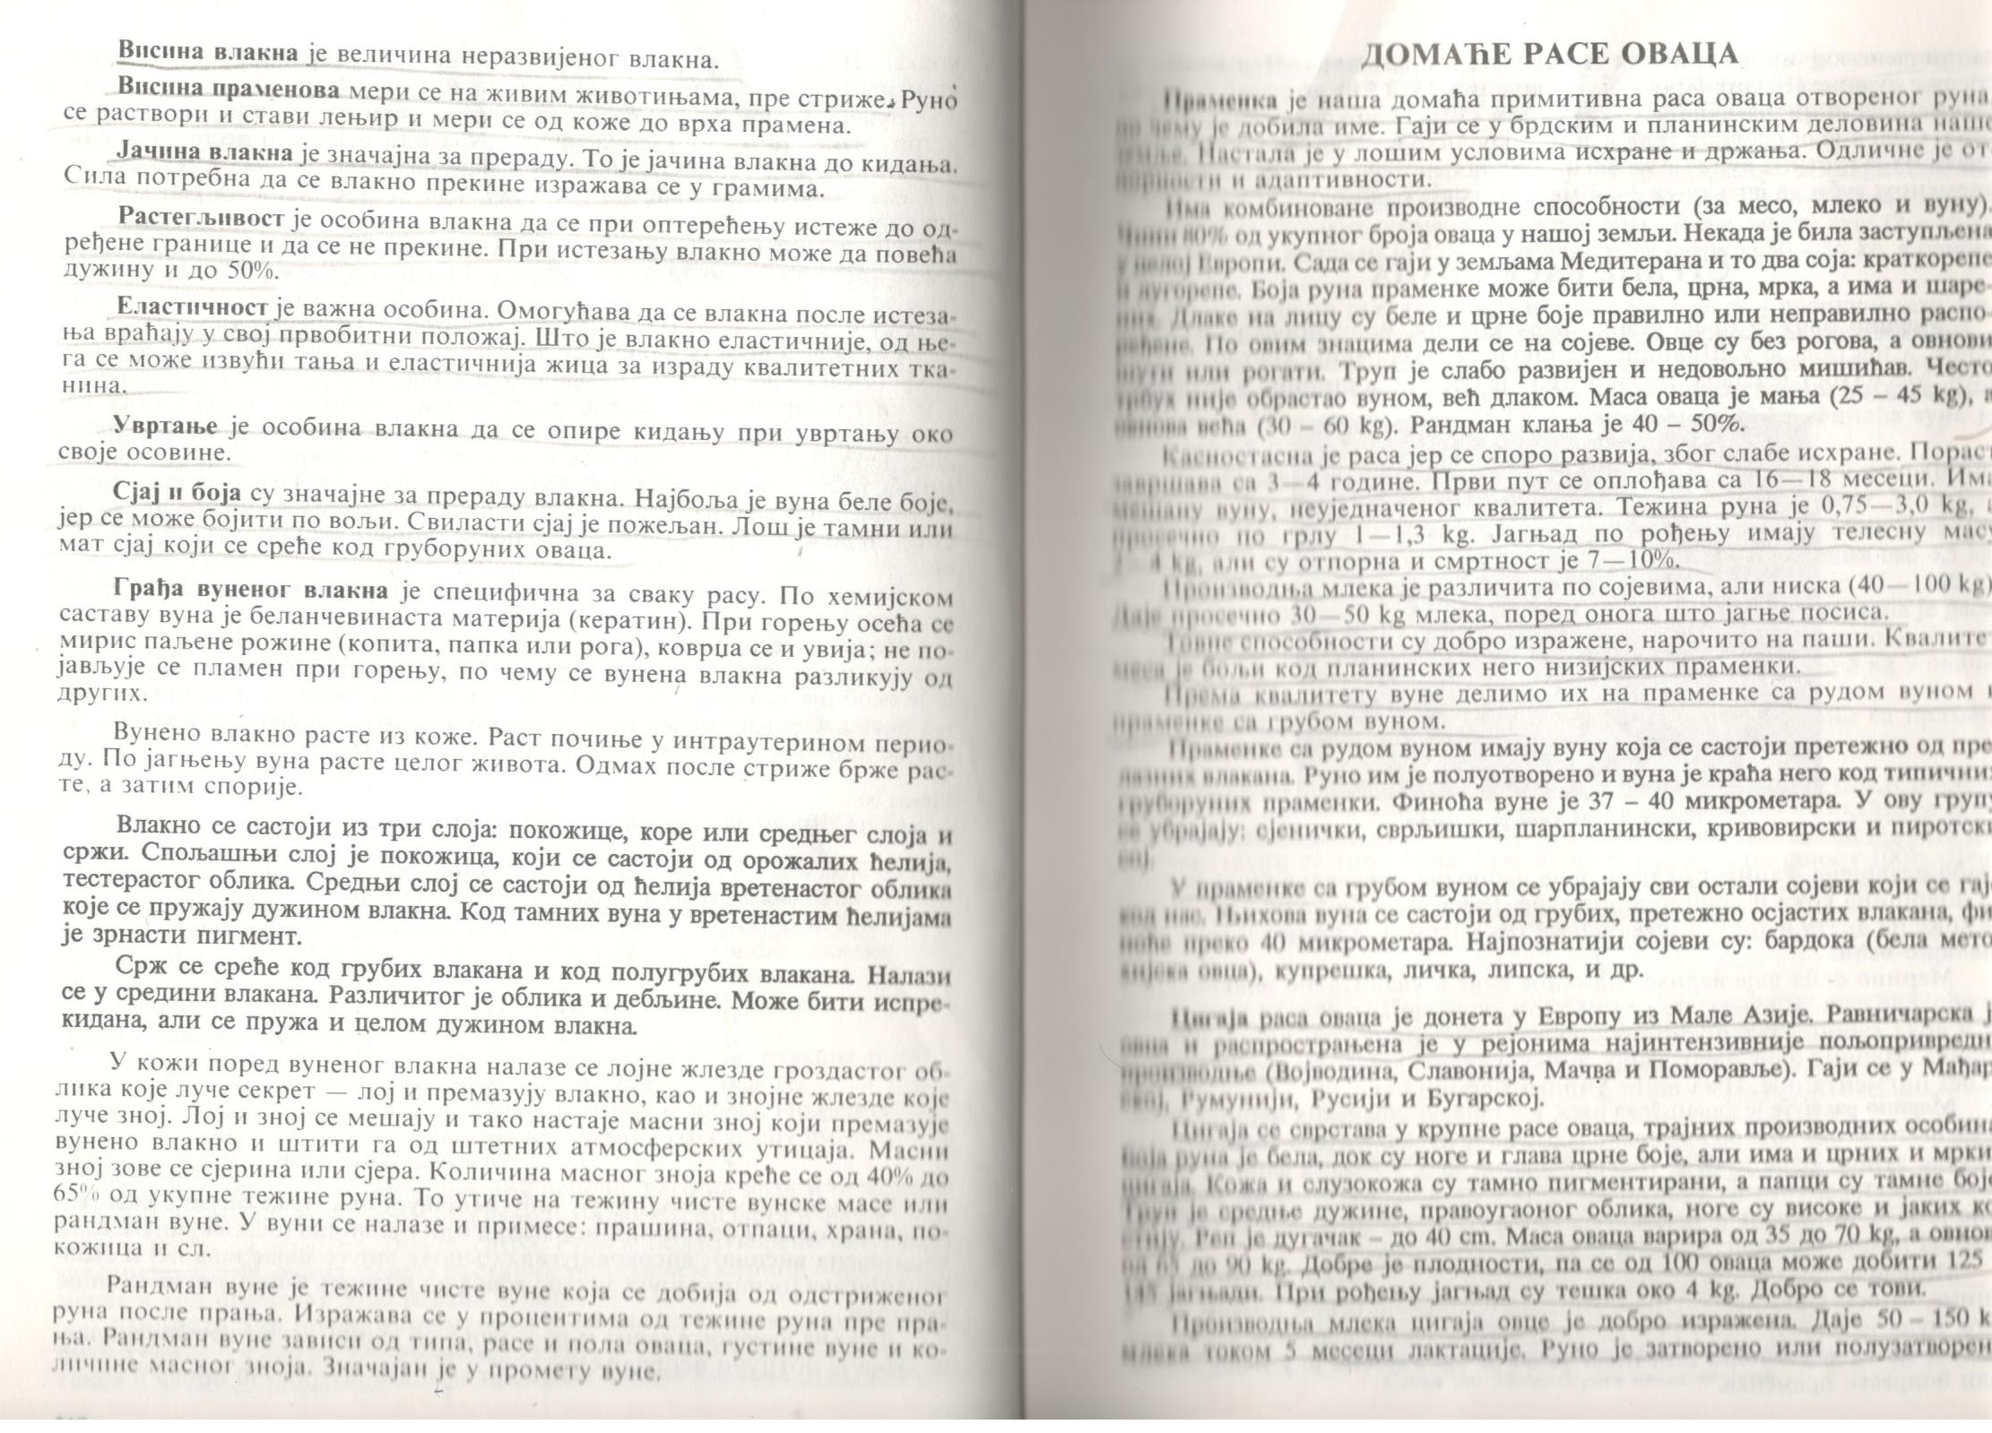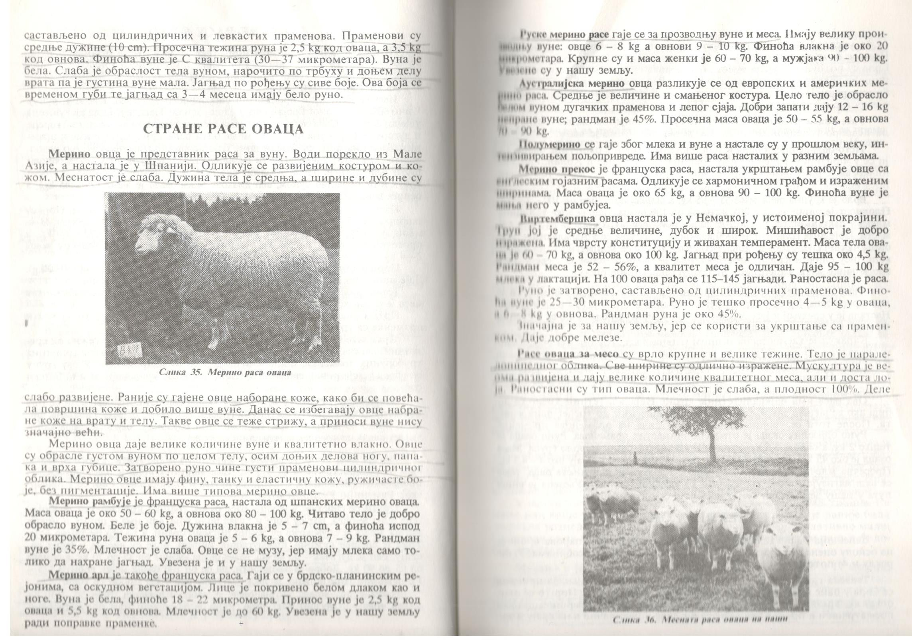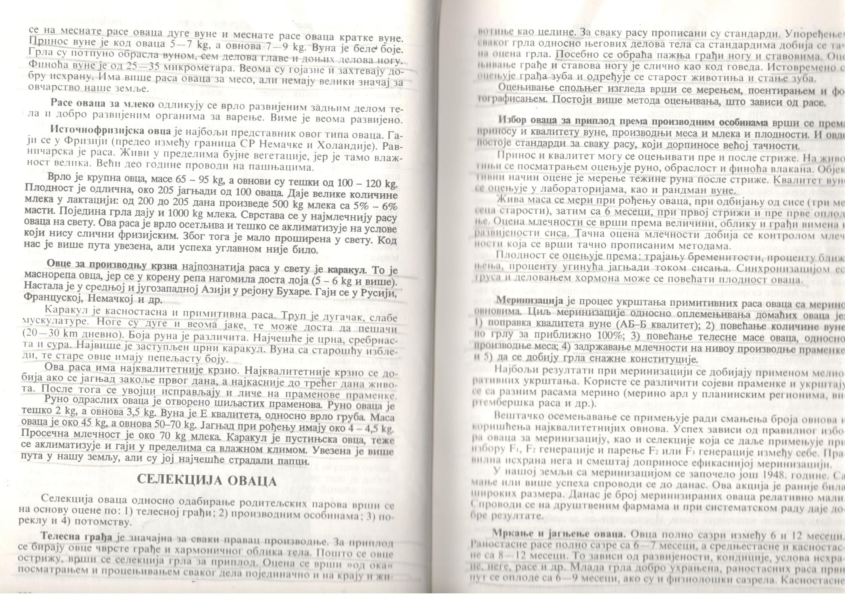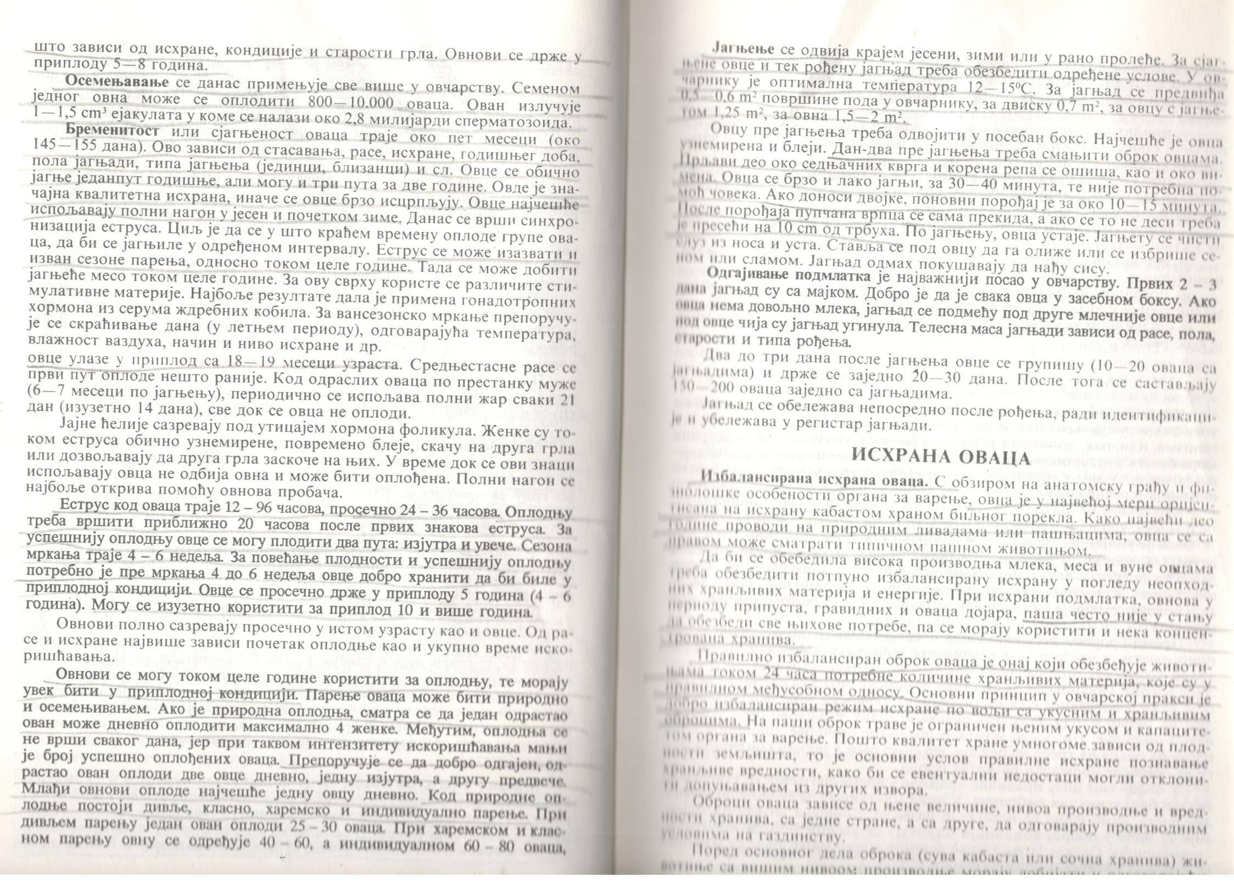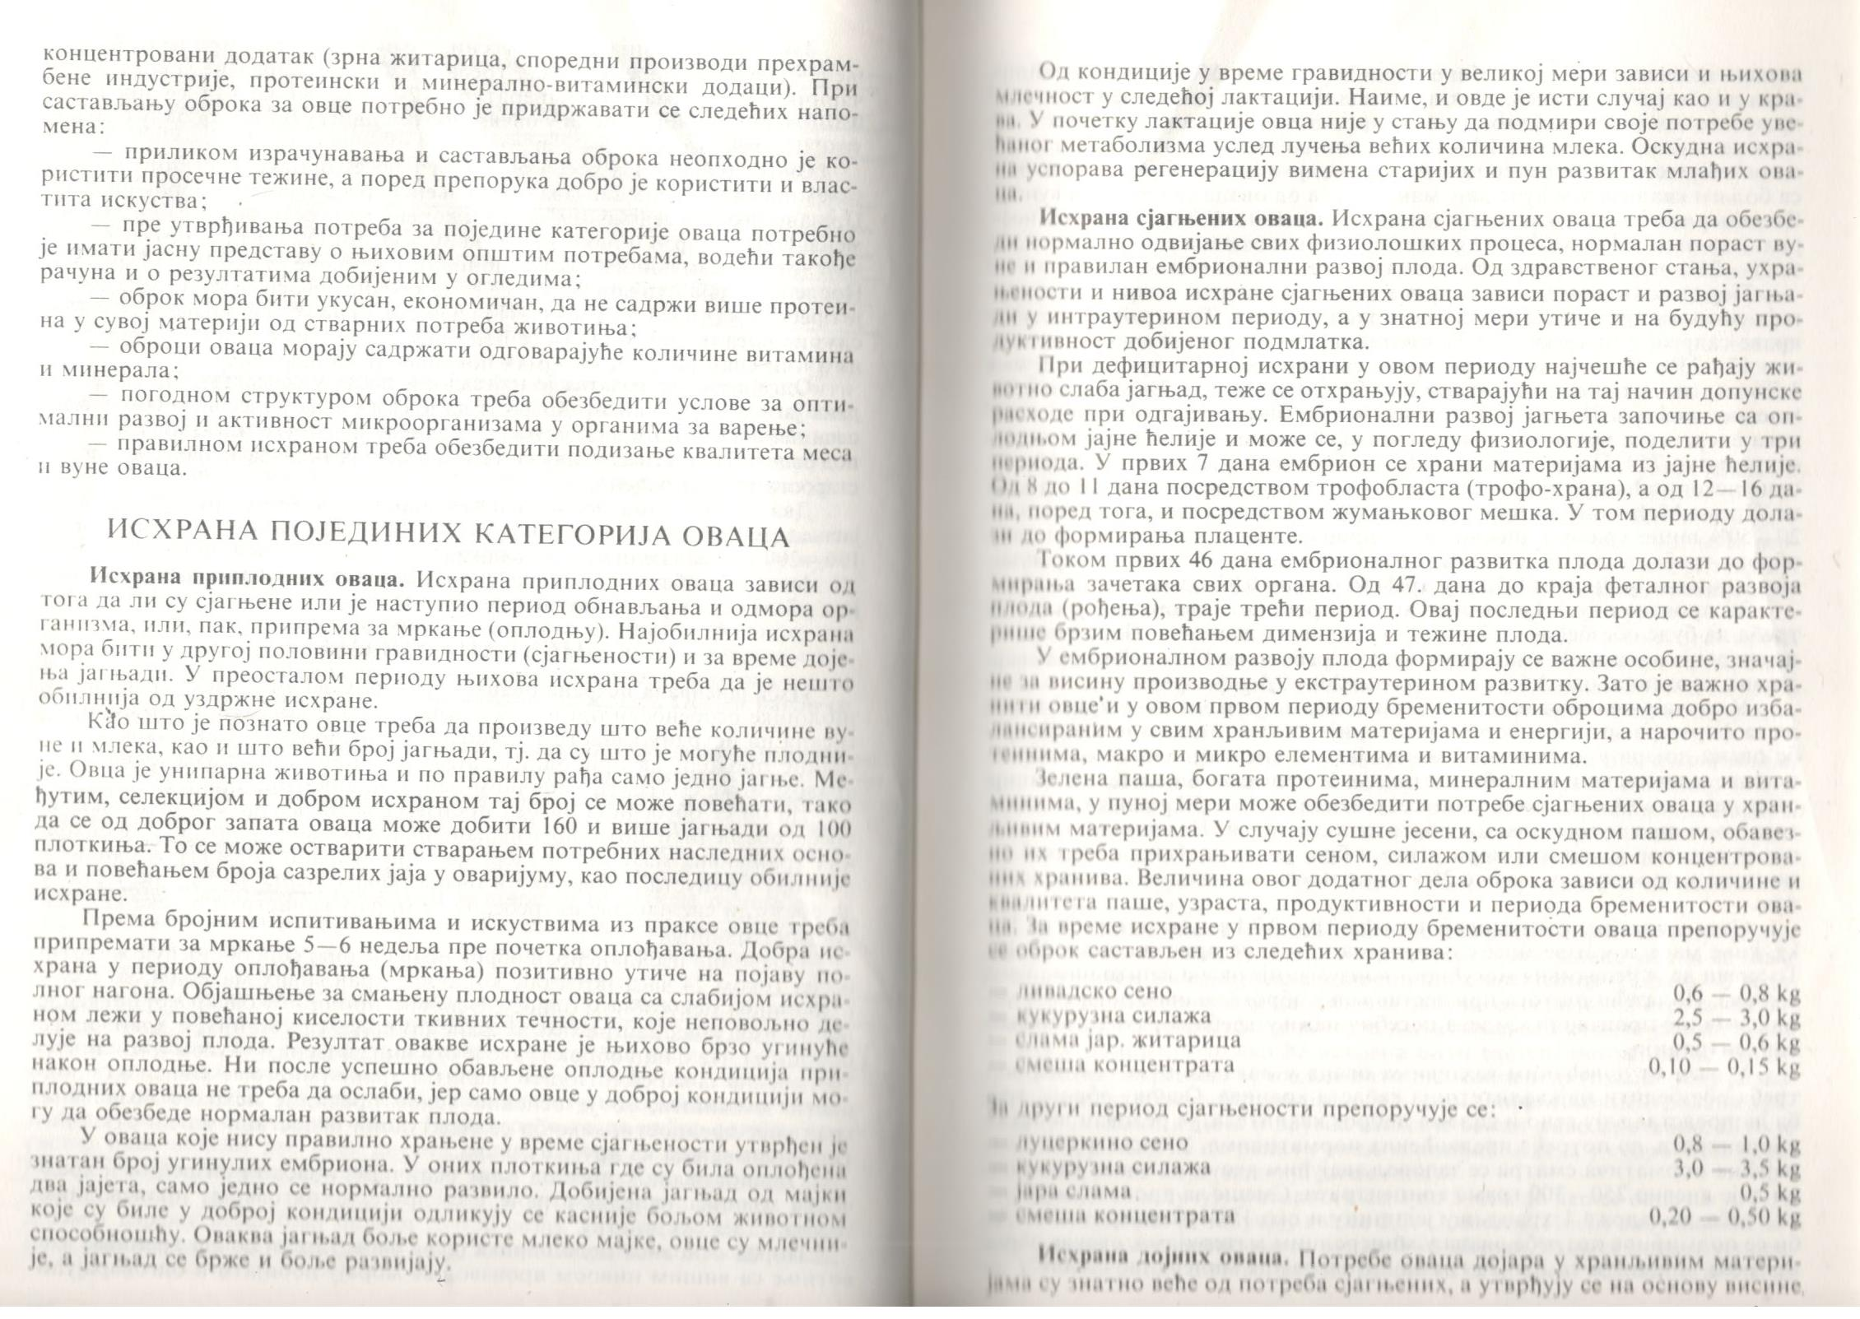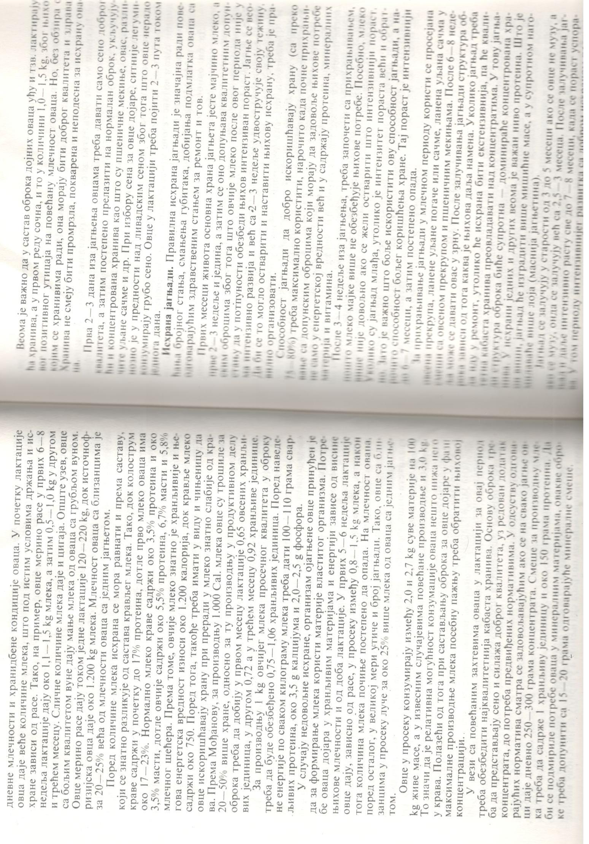

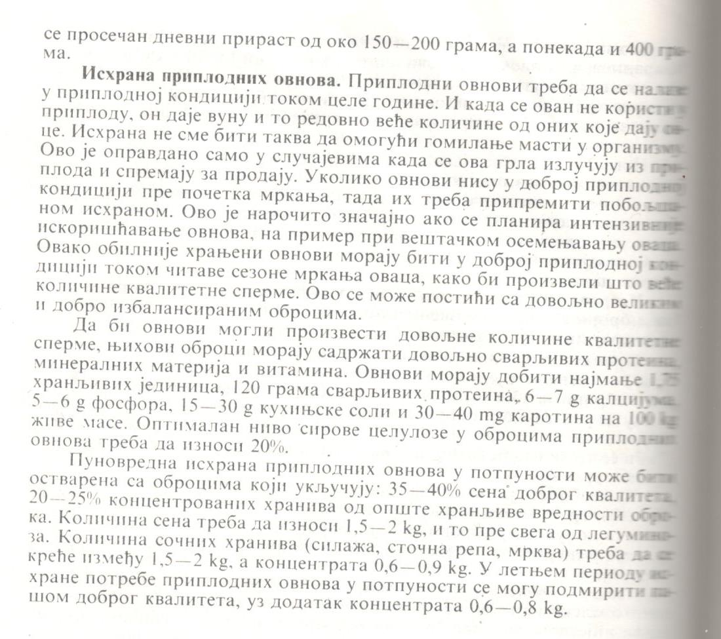

Задаци:
- Упознати се са посалтим материјалом.
- Одговори на питања:
- Напиши какво је стање овчарства код нас. Нека твоја сазнања и информације....
- Наведи домаће и стране расе оваца.
- Како се врши селекција и репродукција оваца?
- Како правилна исхрана утиче на финални производ? Објасни.

Контакт са проф. Слободаном Лазићем можете да да успоставите путем ваше вибер групе, путем маила или позивом на телефон.

